第一課 中國飲食 課文分段閱讀練習
課文第一段問題 （Below are questions related to the first paragraph of the lesson text）
1. 和你的同學討論下面的問題：
- 中國人和美國人有什麼不同的飲食習慣？
- 中國人吃飯的時候講究什麼？
- 你喜歡吃素菜還是肉菜？你常常吃什麼素菜？
- 吃飯的時候應該注意什麼才能保證營養全面？
- 什麼菜油比較多，熱量比較高？
- 吃什麼容易長胖？
- 你覺得吃中國菜容易長胖嗎？為什麼？美國菜呢？
2. 讀課文第一段，然後回答後面的問題。

中國飲食

（第一段）
飲食文化是中國文化很重要的一部分。中國人吃飯的時候講究「葷素搭配」，簡單來說就是肉菜搭配不同的素菜一起吃。這樣一頓飯裡就不會有太多的油、糖和鹽，蔬菜也比較多。這種飲食習慣可以讓人在一頓飯里吃到多種食物，從而³保證營養全面。另外，中國人吃飯的時候常常做幾個菜，然後一家人一起吃；所以即使⁴有一兩道菜的油比較多、熱量比較高，平均下來每個人都只吃幾口，並不容易長胖。

1. 劃出這一段的關鍵詞。
2.「葷素搭配」是什麼意思？

3. 你每天吃午飯的時候講究葷素搭配嗎？請具體說一說。

4.「葷素搭配」的飲食習慣對健康有什麼好處？請至少說兩點。

5. 中國人和美國人有什麼不同的飲食習慣？

課文第二段問題 （Below are questions related to the second paragraph of the lesson text）
1. 和你的同學討論下面的問題：
- 在美國，東部、中部和西部地區的氣候有什麼差異？
- 這種氣候差異對當地人的飲食習慣有什麼影響？
- 請猜一猜中國南方和北方的氣候可能有什麼差異。
2. 讀課文第二段，然後回答後面的問題。

中國飲食

（第二段）
A在中國，不同地方的人由於受到當地的氣候、特產等的影響，飲食習慣也不同。B例如，南方常常下雨，氣溫比較高，適合種水稻，所以南方人常吃米飯。C而北方降水較少，氣溫較低，比較適合種小麥，所以北方人更習慣吃麵食。D這就是中國人常說的「南米北面」。
- 在中國，南方人和北方人的飲食習慣有什麼不同？「南米北面」是什麼意思？

- 為什麼中國的南方和北方會有這樣的飲食差異？

- 美國有氣候影響當地人飲食習慣的現象(xiàn xiàng; phenomenon)嗎？請舉例說明。

- 除了「南米北面」以外，中國人還常常說「南甜北鹹」，請猜一猜這是什麼意思。

- What’s the logical relationship between sentences B and C?
A. cause and effect B. contrast C. argument and examples

- What’s the logical relationship between sentence A and sentences B&C?
A. cause and effect B. contrast C. argument and examples

- What’s the structure of this paragraph?
A. propose an argument → provide examples to support the argument → summarize the main idea
B. identify problems → analyze reasons → propose solutions
- Please find formal equivalences of the colloquial expressions and match them.
Relatively colloquial |  | Relatively formal
種 （e.g. 種水稻） |  | 較（e.g. 氣溫較高）
下雨 |  | 例如
比方說 |  | 種植（e.g. 種植水稻）
比較（e.g. 氣溫比較高） |  | 降水

- Observe and compare the examples given in the last question, what’s a feature of formal writing in Chinese?
【參考答案：詞語雙音節化】

課文第三段問題 （Below are questions related to the third paragraph of the lesson text）

中國飲食

（第三段）
除了「南米北面」的飲食差異以外，中國各地飲食的口味也不一樣。比方說，受潮濕氣候的影響，四川、湖南和湖北等地的人比較能吃辣。沿海的廣東和福建等地常吃海鮮，在飲食中講究「鮮」味。江蘇、浙江古時經濟發達，當地人更容易吃到糖，所以飲食的口味也偏甜。而北方的山東、遼寧等地冬季寒冷，新鮮蔬菜比較少，因此常常用鹽來保存食物，所以飲食的口味也比較鹹。隨著歷史的發展，不同地區慢慢地形成了不同的菜系；其中最有名的包括川菜、湘菜、粵菜、閩菜、蘇菜、浙菜、徽菜¹和魯菜，合稱「八大菜系」。無論哪個菜系，好的中國菜都講究「色香味俱全」。
¹徽（huī）菜
Hui Cuisine, the cuisine of Huizhou (徽州). Huizhou was an administrative region in Chinese history, including today's Huangshan City (黃山市; in Anhui Province), Jixi County (績溪縣; in Anhui Province), and Wuyuan County (婺源縣; in Jiangxi Province).

1. 根據課文內容，判斷以下中國各地飲食的口味和什麼有關係。
- 和氣候有關係  - 和特產有關係  - 和歷史有關係 | 四川、湖南和湖北等地的人比較能吃辣。  廣東人和福建人常吃海鮮。  江蘇和浙江菜偏甜。  山東和遼寧菜偏鹹。

2.「菜」字前面的加下劃線的字是什麼意思？What do the underlined characters before菜mean？
A. Names of different Chinese provinces B. Different flavors

3. 在下面的地圖上找到八大菜系，並塗上不同的顏色。Find and use different colors to mark the eight cuisines on the map.
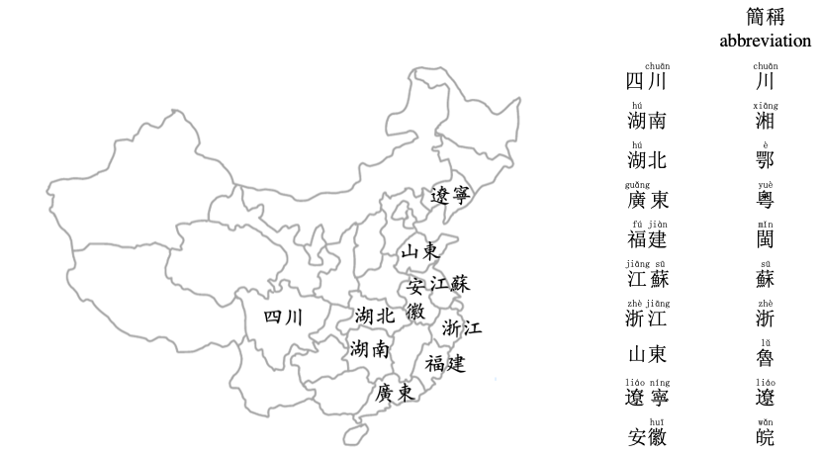

4.「色香味俱全」是什麼意思？在你吃過的中國菜中，你覺得哪道菜色香味俱全？請具體說一說這道菜的顏色、香味和味道是什麼樣的。

